**Електрична енергія**

Обґрунтування технічних та якісних характеристик предмета закупівлі, його очікуваної вартості, конкурентної процедури закупівлі або повідомлення про намір укласти договір про закупівлю за результатами переговорної процедури закупівель

1. **ID номер:**

UA-2021-12-01-013790-c

1. **Предмет закупівлі:**

Електрична енергія; 09310000-5: Електрична енергія за ДК 021:2015 «Єдиний закупівельний словник»

1. **Обґрунтування технічних та якісних характеристик предмета закупівлі:**

Інформація про технічні, якісні та кількісні характеристики предмета закупівлі наведена в Додатку 3 до тендерної документації на закупівлю. Технічні та якісні характеристики предмета закупівлі визначені відповідно до потреб замовника та з урахуванням вимог законодавства.

1. **Обґрунтування розміру бюджетного призначення:**

Розмір бюджетного призначення визначено Законом України «Про Державний бюджет України на 2021 рік» за КПКВК 2201160 «Підготовка кадрів закладами вищої освіти та забезпечення діяльності їх баз практики» відповідно до бюджетного запиту на 2021 рік.

1. **Обґрунтування очікуваної вартості предмета закупівлі:**

Розрахунок очікуваної вартості здійснено на підставі Примірної методики визначення очікуваної вартості предмета закупівлі, затвердженої наказом Мінекономрозвитку від 18.02.2020 № 275, з урахуванням рекомендацій уповноваженого органу, викладених в листі № 3304-04/33869-06 від 14.08.2019 Щодо зміни ціни у договорах постачання електричної енергії.

Відповідно до даних ДП «Оператор ринку» стосовно торгової зони Об’єднана енергетична система України вартість електричної енергії в листопаді 2021 на дату оголошення відкритих торгів в період основного споживання замовником електричної енергії з 8:00 до 18:00 на «ринку на добу наперед» становить біля 4,00 грн за 1 кВт/год без ПДВ.

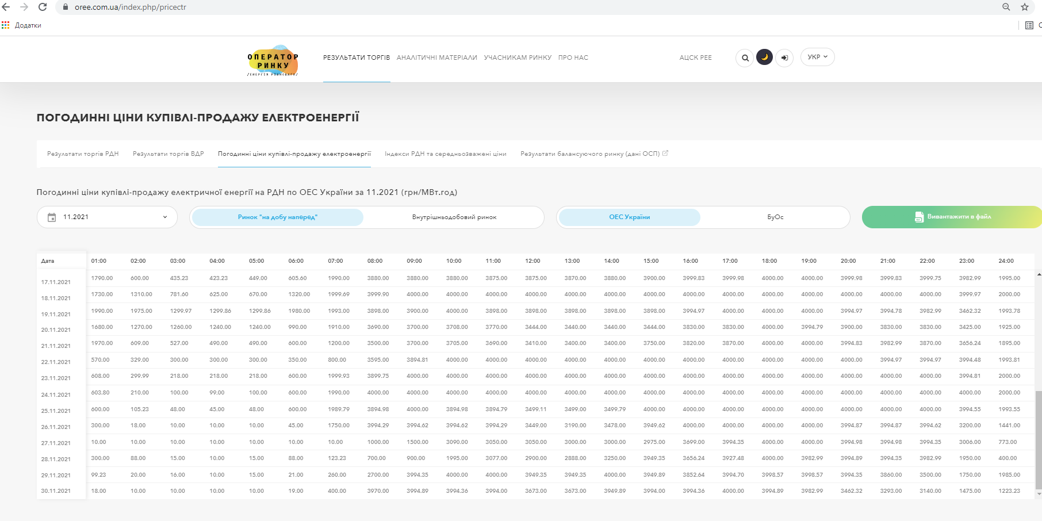

Тариф на передачу 1 кВт/год електричної енергії становить 0,29393 без ПДВ.

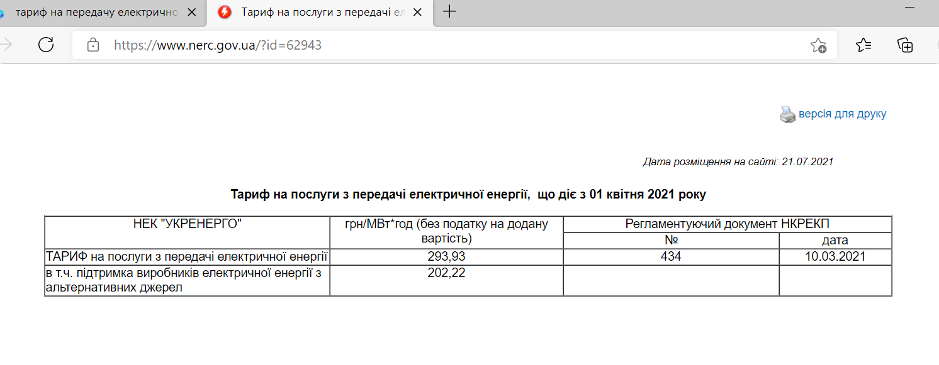

Таким чином, ціна за 1 кВт/год електричної енергії з передачею становитиме:

4,00 + 0,29393 = 4,29393 + 20 % ПДВ = 5,152716 грн.

Враховуючи необхідність отримання прибутку постачальником, доцільним є визначення очікуваної вартості 1 кВт./год. електричної енергії на рівні 5,20 грн, таким чином закупівля здійснюється всього на 6 892 600,00 грн за 1 325 500 кВт/год.

Необхідно відмітити, що розрахована очікувана ціна 1 кВт/год електричної енергії відповідає ціні на електричну енергію в електронному каталозі прозорро маркет

